fischerwerke Innengewindeanker RG M I

fischerwerke

Eigenschaften

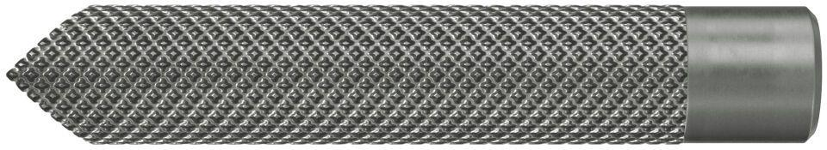

Art der Anker

Innengewindeanker

Oberfläche

galvanisch verzinkt

Werkstoff

Edelstahl, Stahl

Gewindeart

metrisch

Gewindemaß

M10, M12, M16, M20, M6, M8